沈阳市2018年初中学生学业水平（升学）考试
生 物 学 试 题
注意事项：
- 答题前，考生须用0.5mm黑色字迹的签字笔在本试题卷规定位置填写自已的姓名、准考证号；
- 考生须在答题卡在各题目规定区域内作答，答在本试题卷上无效；
- 考试结束，将本试题卷和答题卡一并交回；
- 本试题卷包括五道大题，26道小题，
- 单项选择题（本题共20小题，每小题1分，共20分）
- 下列属于生物的是（ ）
A.恐龙化石 B. 电脑病毒 C智能机器人 D. 结核杆菌
- 在较暗环境下，使用显微镜对光时应选择（ ）
A.大光圈、凹面镜 B.小光圈、平面镜 C.大光圈、平面镜 D.小光圈、凹面镜
3. 下图表示制作人体口腔上皮细胞临时装片的几个步骤，正确的操作顺序是（ ）
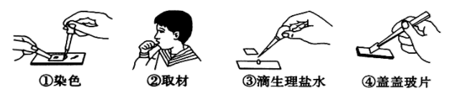
A.②③①④ B.③②④① C. ③②①④ D.②③④①
4. 比较大熊猫与竹子的生物体结构层次，大熊猫特有的结构层次是（ ）
A.细胞 B.组织 C.器官 D.系统
5. 大豆种子在适宜的条件下萌发，能发育成茎和叶的结构是（ ）
A.子叶 B.胚芽 C.胚轴 D.胚根
6. 桃花中最主要的结构是（ ）
A.花瓣 B.花萼 C.花托 D.雌蕊和雄蕊
7. 在“绿叶在光下产生淀粉”实验中，用于检验淀粉的是（ ）
A.酒精 B.燃烧的火柴 C.碘液 D.澄清的石灰水
8. 在男性和女性的生殖系统中，最主要的生殖器官分别是（ ）
A.睾丸、子宫 B. 睾丸、卵巢 C. 前列腺、卵巢 D.输精管、子宫
9. 下列生态系统中自我调节能力最强的是（ ）
A.农田生态系统 B. 森林生态系统 C. 草原生态系统 D.人工牧场生态系统
10. 与右心室直接相连的血管是（ ）
A.主动脉 B. 肺静脉 C. 肺动脉 D.上腔静脉
11. 人体的泌尿系统中，形成尿液的器官是（ ）
A.肾 B. 膀胱 C. 输尿管 D.尿道
12. 神经系统的结构和功能的基本单位是（ ）
A.细胞体 B. 突起 C. 神经元 D.神经纤维
13. 为响应国家号召，让垃圾分类真正走入生活，2018年5月起，沈阳公共机构率先开始强制对垃圾进行分类。下列选项中属于有害垃圾的是（ ）
A.塑料瓶 B. 易拉罐 C. 旧报纸 D.废电池
14. 关于植物类主要特征的叙述，正确的是（ ）
A. 蕨类植物具有真正的根、茎、叶
B. 裸子植物的种子外面有果皮包被
C. 苔藓植物植株矮小，茎和叶中有输导组织
D. 藻类植物都是比较简单的单细胞生物
15. 在“草 鼠 蛇 鹰”这条食物链中，属于生产者的生物是（ ）
A. 鼠 B. 鹰 C. 草 D.蛇
16. 保护生物多样性最有效的措施是（ ）
A.迁地保护 B. 就地保护 C. 加强教育 D.进行法制管理
17. 下列现象中，属于可遗传的变异是（ ）
A.父母都能卷舌，孩子不能卷舌 B. 单眼皮整容成双眼皮
C. 直发烫成卷发 D.水肥充足导致小麦麦穗大
18. 在制作酸奶过程中，用到的微生物是（ ）
A.醋酸菌 B. 甲烷菌 C. 青霉菌 D.乳酸菌
19. 购买非处方药（OTC）时，下列选项中不需要关注的是（ ）
A.有效期 B. 用法用量 C. 不良反应 D.包装是否精美
20. 人类的双眼皮是由显性基因(A)决定的，单眼皮是由隐性基因（a）决定的。如果一对夫妇，一个是双眼皮，另一个是单眼皮，他们生下了一个单眼皮的孩子。那么，他们再生一个孩子是单眼皮的可能性为（ ）
A. 0 B. 25% C. 50% D.75%
- 连线题（本小题共1小题，每线1分，共6分）
21. 请将下列左侧各项与右侧对应项连线的字母填写在答题卡相应位置上。
（1）红细胞 A. 遗传病
（2）血小板 B. 传染病
（3）色盲 C. 运输氧气
（4）狂犬病 D. 特异性免疫
（5）淋巴细胞产生抗体 E. 非特异性免疫
(6）皮肤和黏膜的屏障作用 F. 促进止血并加速血液凝固
三、识图题（本题共2小题，每空1分，共9分）
22. 眼是人类认识世界的重要感觉器官。目前中小学生患近视的人数逐年增多，青少年预防近视要从了解眼球的结构和功能开始。下图是眼球的结构示意图，请据图回答下列问题：
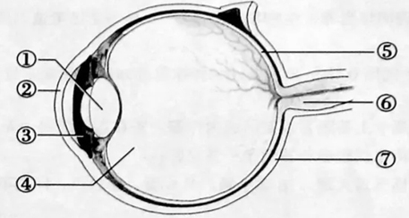
- 当精彩的画面映入眼帘，光线最先透过②角膜，最终会在_______________上形成清晰的物像。（请填写图中的数字序号和结构名称）
- 儿童、青少年长时间近距离看书、看手机屏幕等，会导致眼球的___________________凸度过大，形成假性近视。（请填写图中的数字序号和结构名称）
- 夜晚看书时突然停电，瞬间眼前一片漆黑，片刻后逐渐看见周围的物体，这与③_____________自动调节瞳孔的大小有关。（请填写结构名称）
- 有人患了夜盲症，这可能与体内缺乏维生素___________有关。
23. 甲图为植物细胞结构示意图，乙图为染色体结构示意图，请据图回答下列问题：
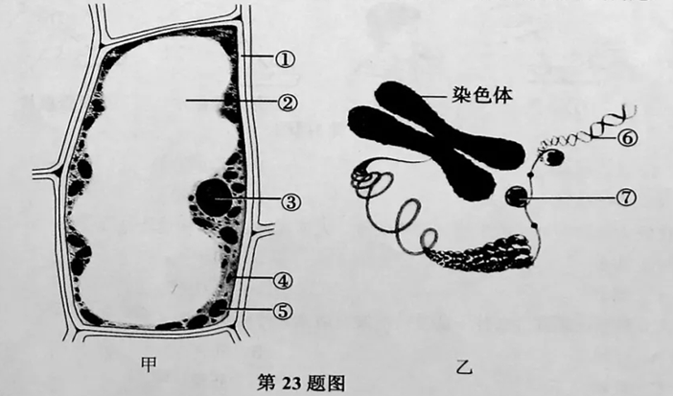
- 既能保护细胞内部结构，又能维持细胞正常形态的结构是_______________。（请填写图中的数字序号和结构名称）
- 与植物细胞的吸水和失水有关的结构是_____________。（请填写图中的数字序号和结构名称）
- 绿色植物进行光合作用的场所是甲图中的________________。（请填写图中的数字序号和结构名称）
- 染色体位于甲图的________________中（请填写图中的数字序号和结构名称），基因控制生物体的性状，它位于乙图的____________上（请填写图中的数字序号和结构名称）
四、分析说明题（本题共2小题，每空1分，共10分）
24. 地球上的动物千姿百态，各种独特的形态结构和生理功能与其生活环境相适应。请根据下图中的动物，分析并回答问题：
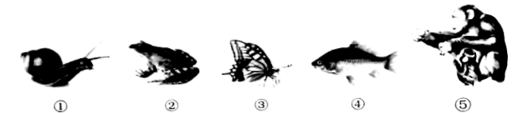
- 根据动物体内有无脊柱，可将动物分为无脊椎动物和有脊椎动物，请写出图中所有的无脊椎动物_________。（请填写图中的数字序号）
- 动物的生活环境不同，呼吸器官也有所不同，如④用______呼吸，②主要用______呼吸，兼用皮肤呼吸。
- 图中具有完全变态发育过程的动物是______________。（请填写图中的数字序号）
- 图中⑤大脑发达，行为复杂，幼年时期就会模仿同类，学会用树枝“钓“白蚁。根据动物行为的获得途径来划分，这种行为属于_______________.
25. 沈阳市中学生每年进行一次体质健康测试，结果记入档案。测试项目包括测量肺活量、投实心球、1000米跑（男）、800米跑（女）等。请结合相关知识回答下列问题：
（1）为保证测试时有充足的能量供应，学生需要摄取一定量的食物。人体消化食物和吸收营养物质的主要器官是____________。
（2）在1000米跑等运动中需要消耗大量的氧气，外界气体中的氧气通过呼吸道并到达肺，依次经地肺泡里和组织里的__________________，组织细胞就可以不断地获得氧气并排出___________（填气体名称）
（3）人体在剧烈运动时，会大量出汗，汗液通过__________排出体外。（填写一种排泄器官名称）
(4) 以上运动的完成主要是在神经系统的调节和控制下，由骨骼肌的收缩与舒张牵引相应的_________绕着关节产生运动。
五、科学探究题（本题共1小题，每空1分，共5分）
26. 鼠妇，又称潮虫，它们经常躲在阴暗潮湿的地方，如石块的下面、花盆的底部。当人们移开
花盆、搬开石块，鼠妇很快就爬到其他隐蔽的地方。这是为什么呢？生物学兴趣小组想利用 以下实验装置，探究“非生物因素对鼠妇生活的影响“。
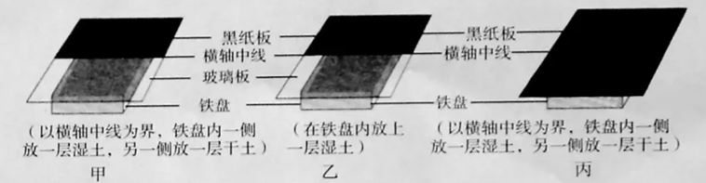
- 如果要探究“光对鼠妇生活的影响“，那么在设计对照实验时，在保证其他条件都相同且适宜的前提下，应选择________（选填”甲“或”乙“或”丙“）实验装置，该实验的变量是________.
- 若将10只生理状况基本相同的鼠妇放入该实验装置的铁盘中央，静置一分钟后，每分钟统计一次明亮处和阴暗处的鼠妇数量，统计5次，结果如下：
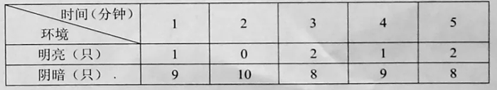
为了提高 验结果的可靠性，应对上述实验数据写出________值。
- 若某小组的实验结果和其他小组的都不同，应该__________(请填写正确选项的对应字母)
- 承认本组的探究活动已经失败
- 坚持本组的实验结果是正确的
- 立即参考其他小组的实验结果修改实验数据
- 坚持实事求是的科学态度，多次重复实验确认结果
- 如果选择丙装置进行探究实验，可探究影响鼠妇生活的非生物因素是________。

